西安科技大学2003-2004学年第一学期
《普通测量与地形绘图》B卷参考答案
1、总分10分：
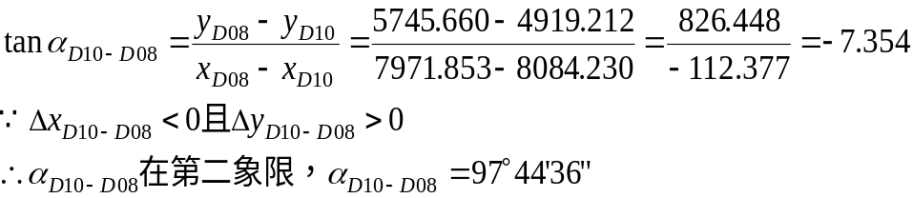（5分）
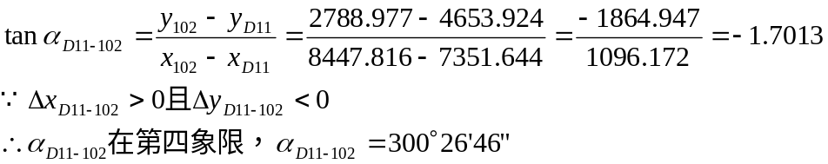(5分)

2、总分10分：
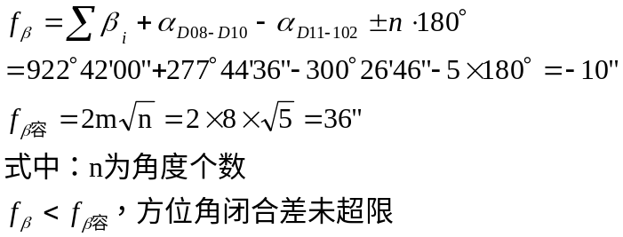

3、总分10分：
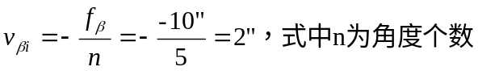
4、总分10分：
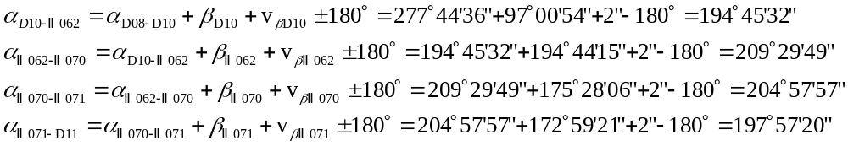

5、总分10分：
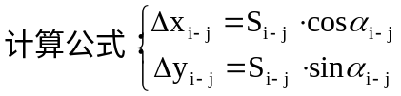
其值为：
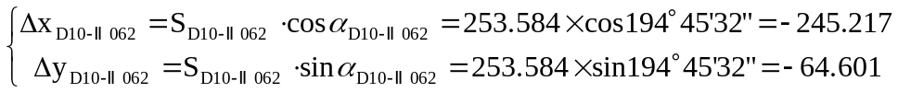

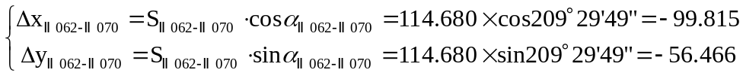

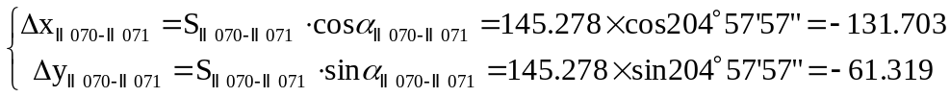

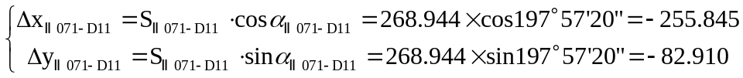

6、总分10分：
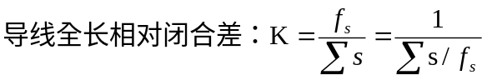
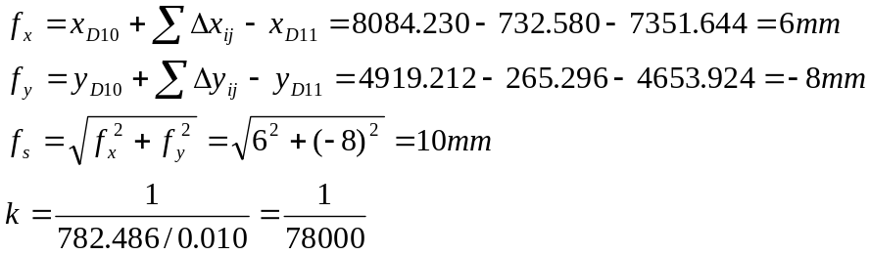
7、总分10分：
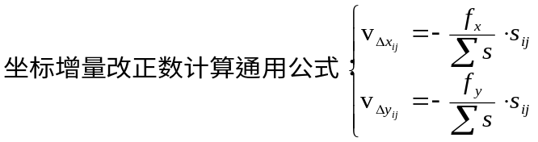
其值为：
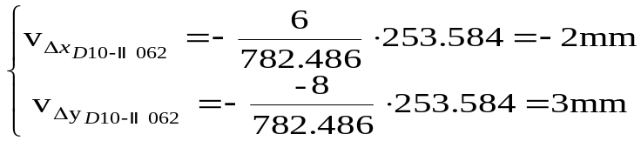

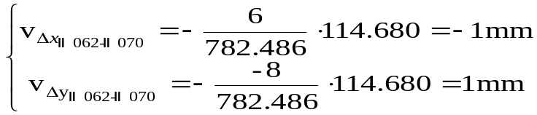

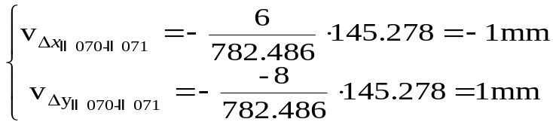

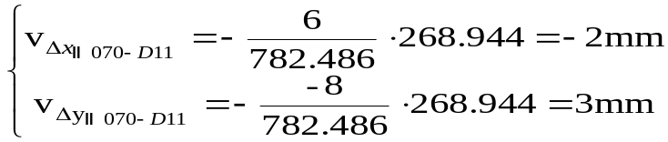

8、总分10分：
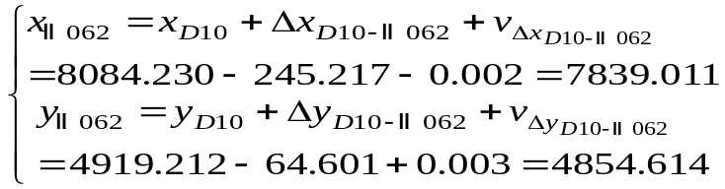

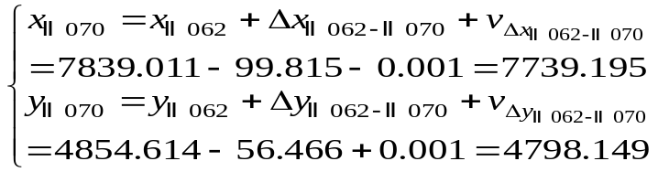

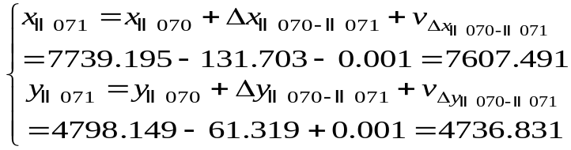

9、总分10分：
略

10、总分10分：
测边中误差为：
